МИНИСТЕРСТВО НАУКИ И ВЫСШЕГО ОБРАЗОВАНИЯ РФ  
ФЕДЕРАЛЬНОЕ ГОСУДАРСТВЕННОЕ БЮДЖЕТНОЕ ОБРАЗОВАТЕЛЬНОЕ УЧРЕЖДЕНИЕ ВЫСШЕГО ОБРАЗОВАНИЯ

«МОСКОВСКИЙ АВИАЦИОННЫЙ ИНСТИТУТ   
(НАЦИОНАЛЬНЫЙ ИССЛЕДОВАТЕЛЬСКИЙ УНИВЕРСИТЕТ)» (МАИ)

Институт № 8: «Информационные технологии и прикладная математика»  
Кафедра 806: «Вычислительная математика и программирование»

**ОТЧЁТ**

По дисциплине «Введение в авиационную и ракетно-космическую технику»

На тему: «Экспресс-АМУ1»

Оценка: Выполнили:

Подпись преподавателя: Группа М8О-115БВ-24

Морозов Владислав Сергеевич

Дейберт Никита Артурович

Шарков Игнат Петрович

Москва. 2024

**СОДЕРЖАНИЕ:**

Глава 1

Описание миссии……………………………………………………...3

Глава 2.

**физико-математической модели …**………………………...…......6

Глава 3.

Описание полета в KSP……………………………………………...12

Глава 4.

Графики полета в KSP и математической модели…………………22

Глава 5.

Итоги работы………………………………………………………...26

Источники……………………………………………………………27

**Глава 1. Описание миссии**

**Введение**

Экспресс-АМУ1 — российский телекоммуникационный спутник, предназначенный для обеспечения связи, телевизионного вещания и интернета на территории России и сопредельных стран. Его запуск и эксплуатация стали важным этапом развития отечественной спутниковой инфраструктуры, особенно в свете роста потребности в современных средствах связи.

История Экспресс-АМУ1 начинается с его разработки в рамках государственной программы по расширению национальной сети спутников связи. Спутник был построен на базе платформы Eurostar E3000 французской компанией Airbus Defence and Space, что стало важным шагом в международном сотрудничестве в космической сфере. Данная платформа уже зарекомендовала себя как одна из самых надежных для спутников подобного класса. Спутник обладает массой около 5,9 тонн и рассчитан на эксплуатацию в течение 15 лет. Его полезная нагрузка включает транспондеры Ku- и Ka-диапазонов, что обеспечивает передачу сигналов на высоких частотах, обеспечивая широкую полосу пропускания для телевизионного вещания, высокоскоростного интернета и других телекоммуникационных услуг. Одной из особенностей Экспресс-АМУ1 является его гибкость в управлении зоной покрытия. Он может обеспечивать как фиксированное покрытие, так и динамически изменять его в зависимости от потребностей клиентов. Эта гибкость особенно важна для телекоммуникационных операторов, работающих в разных регионах России и за её пределами, включая Европу и Северную Африку.

Запуск космического аппарата был запланирован на 24 декабря 2015 года 00:30:50 МСК, но из-за неблагоприятных погодных условий на космодроме запуск был перенесён на резервную дату — 25 декабря 2015 года в 00:31 МСК. Запуск состоялся 25 декабря 2015 года с космодрома Байконур с помощью ракеты-носителя «Протон-М» и разгонного блока «Бриз-М». Успешное выведение спутника на геостационарную орбиту было важным достижением для российской космической отрасли. После выведения на орбиту спутник был развернут и начал тестирование своих систем, что подтвердило его полную готовность к эксплуатации. Миссия «Экспресс-АМУ1» началась 25 декабря 2015 года. В 9:43 мск телекоммуникационный космический аппарат штатно отделился от разгонного блока «Бриз-М» на целевой орбите и был принят на управление заказчиком запуска — ФГУП «Космическая связь». Спутник был выведен на геостационарную орбиту на высоте около 36,000 км над уровнем Земли. После отделения от разгонного блока «Бриз-М» Экспресс-АМУ1 начал процесс развертывания солнечных панелей и антенн, что стало критически важным для его работы. Все системы прошли успешные тестирования, и спутник вошёл в эксплуатацию. 10 февраля 2016 года аппарат был введён в коммерческую эксплуатацию. Со спутника Eutelsat 36A на спутник Eutelsat 36C было успешно переведено вещание российских спутниковых операторов «Триколор ТВ» и «НТВ Плюс».

Основная миссия Экспресс-АМУ1 — предоставление услуг спутниковой связи для потребителей в России, а также в некоторых странах Европы и Африки. Спутник обеспечил устойчивую связь в удаленных регионах, где наземная инфраструктура либо отсутствовала, либо была недостаточно развита.

Эксплуатация Экспресс-АМУ1 стала важным шагом в модернизации российской сети спутников связи, заменив устаревшие аппараты и расширив возможности по обеспечению высокоскоростного интернета и передачи данных. Спутник играет ключевую роль в обеспечении информационной независимости и безопасности России, а также в улучшении качества жизни в отдалённых и труднодоступных регионах.

**Глава 2. физико-математической модели**

**Глобальные константы:**

Уравнение Циалковского для ракеты выражает зависимость скорости ракеты от времени и массы. Оно имеет вид:

где:

* Δv— изменение скорости ракеты (в данном случае, это конечная скорость, если ракета стартует с нулевой скорости),
* ve​ — эффективная скорость истечения газа (или специфический импульс),
* m0​ — начальная масса ракеты (включая топливо),
* mf ​ — конечная масса ракеты (после сжигания топлива),

Чтобы построить график зависимости скорости от времени для ракеты, нужно немного адаптировать это уравнение, так как время в уравнении Циалковского напрямую не представлено. Обычно для этого используют следующую форму, связав массу ракеты с временем:

где m˙— скорость расхода массы (постоянная величина для упрощения).

Тогда скорость ракеты в любой момент времени можно выразить через:

где m(t) — масса ракеты в момент времени t которая уменьшается по закону:

m(t)=m0−m˙

Пошаговое построение графика

1. Исходные данные:
   * m0​ — начальная масса ракеты.
   * mff​— конечная масса ракеты.
   * ve​ — эффективная скорость истечения газов.
   * m˙ — скорость расхода топлива.
2. Выражаем массу от времени:

m(t)=m0−m˙

Масса ракеты уменьшается со временем.

1. Зависимость скорости от времени:
2. Уравнение для ускорения ракеты:
3. Уравнение для изменения массы ракеты:
4. Уравнение для положения ракеты (высоты):

Физико-математической модель спутника основывается на уравнениях движения, а также на законах, описывающих орбитальное движение,период обращения спутник**а**.Для орбитального спутника ключевыми аспектами являются:

**1.1. Уравнение движения спутника**

Для спутника, находящегося в орбитальном движении вокруг Земли, основными уравнениями будут:

* **Закон всемирного тяготения**:

где:

* + F — сила тяготения между Землей и спутником,
  + G — гравитационная постоянная,
  + M— масса Земли,
  + m— масса спутника,
  + r— расстояние от центра Земли до спутника.
* **Уравнение движения** спутника с учётом этой силы:

где:

* + r— радиус орбиты спутника, который меняется во времени.

**1.2. Скорость спутника на орбите**

Спутник будет двигаться с орбитальной скоростью, которую можно выразить через радиус орбиты r:

где:

* v — орбитальная скорость спутника.

Для круговой орбиты спутника этот параметр будет постоянным, и будет зависеть от высоты орбиты.

**1.3.** **Период обращения спутника**

**Период обращения спутника:**

Период обращения T спутника на круговой орбите можно вычислить, используя третий закон Кеплера, который гласит:

где:

* T — период обращения (в секундах),
* r — радиус орбиты (расстояние от центра планеты до спутника, в метрах),
* G — гравитационная постоянная
* M — масса планеты
* **2. Период обращения для круговой орбиты:**

Чтобы найти период T нужно выразить его из уравнения Кеплера:

где:

* T — период обращения (в секундах),
* r — радиус орбиты (в метрах),
* G — гравитационная постоянная
* M — масса земли

**Глава 3. Описание полета в KSP**

В этой главе будет представлено подробное описание выполнения полета миссии «Луна-25» на Луну в игре Kerbal Space Program с использованием автопилота, разработанного с помощью библиотеки krpc. В коде описан процесс запуска ракеты, выхода на орбиту, отделения ступеней и маневров для выведения спутника на геостационарную орбиту.

**1.Автопилот**

После старта ракета постепенно наклоняется, чтобы оптимизировать расход топлива. Автопилот следит за высотой и корректирует траекторию:

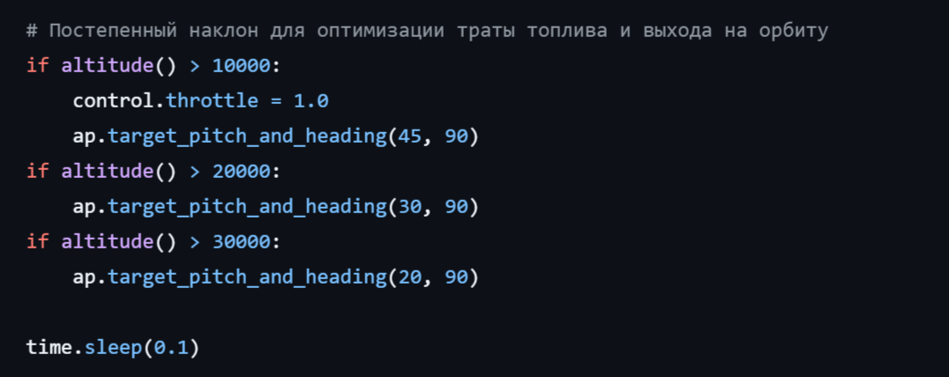

Рисунок 3.1

Когда ракета достигает нужной высоты, начинают происходить отделения ступеней, что происходит автоматически, когда топливо в текущей ступени заканчивается:

Рисунок 3.2

После того, как ракета достигла необходимой высоты, начинается расчет маневра для вывода спутника на геостационарную орбиту. Для этого создается узел маневра:

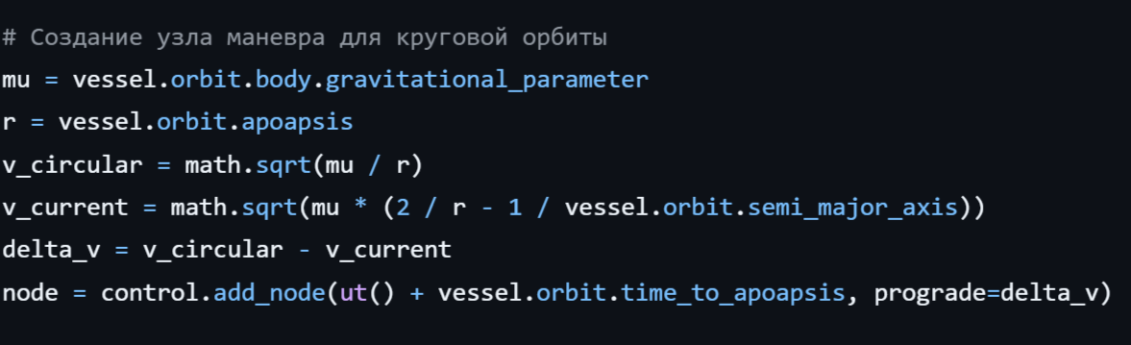

Рисунок 3.3

Затем вычисляется необходимое время для сжигания топлива для выполнения этого маневра, основываясь на импульсе и текущем расходе топлива ракеты:

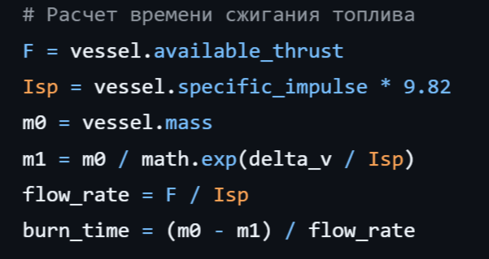

Рисунок 3.4

Когда наступает время маневра, ракета начинает коррекцию своей орбиты. Включается полный throttle и настраивается курс ракеты:



Рисунок 3.5

Как только ракета выходит на нужную орбиту и её перигей и апогей становятся равными требуемой высоте, маневр завершается.

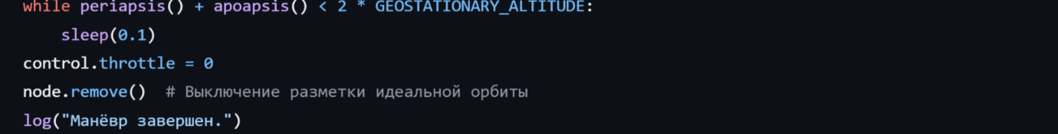

Рисунок 3.6

Когда маневр успешно завершен, ракета выходит на геостационарную орбиту. После этого спутник настраивается для наблюдения Кёрбина**:**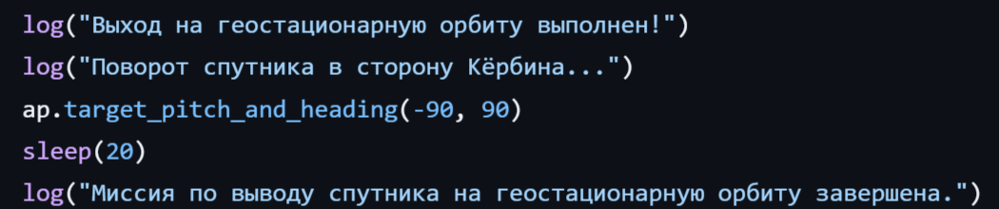

Рисунок 3.7

**2.Ksp**

Рисунок 3.8 Взлет ракеты

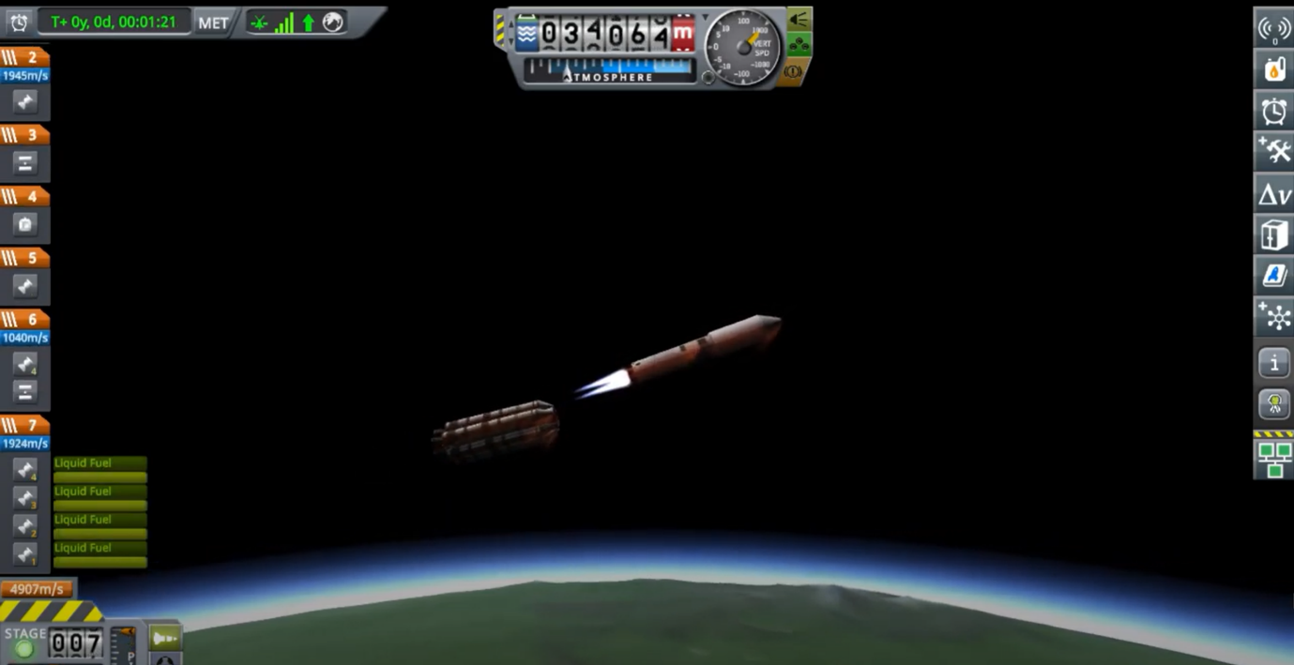

Рисунок 3.9 Отделение боковых блоков первой ступени

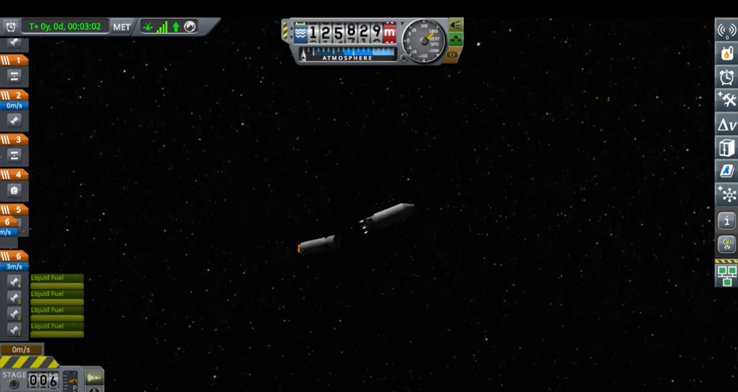

Рисунок 3.9 Отделение центральной второй ступени

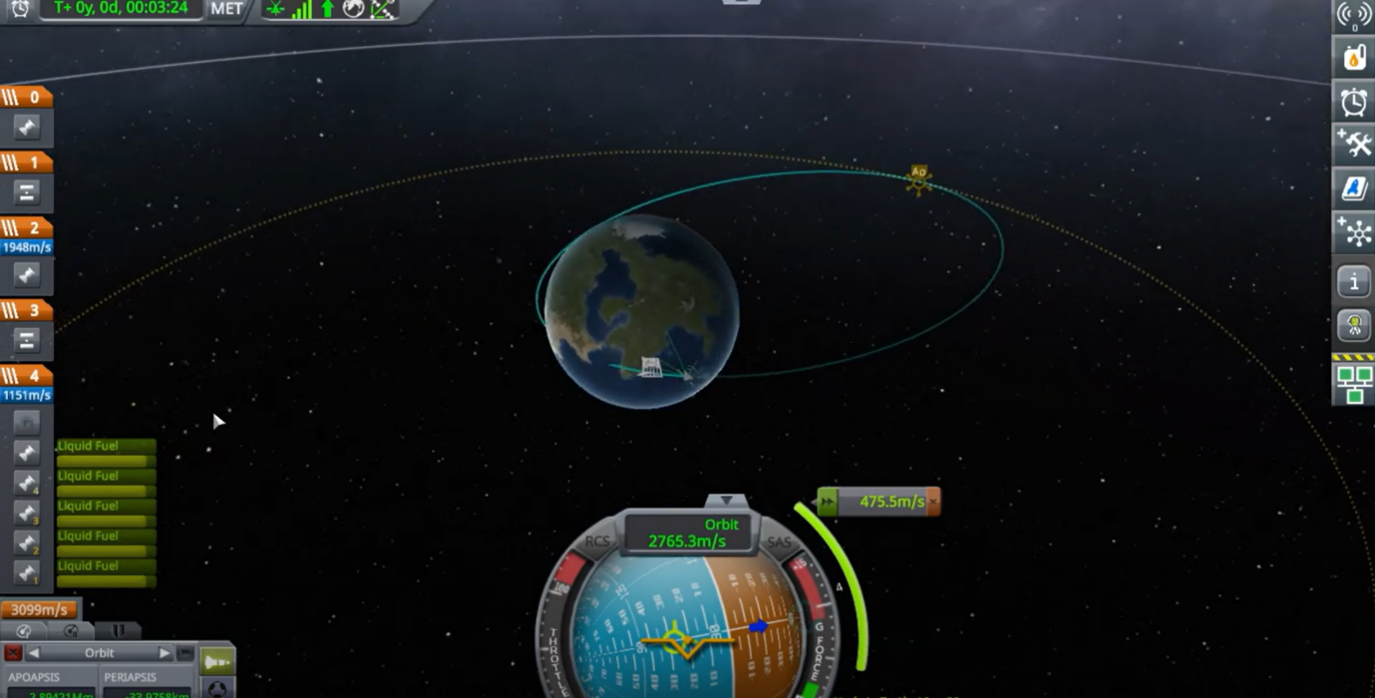

Рисунок 3.10 Вывод спутника на орбиту земли

**Глава 4.**

**Графики полета в KSP и математической модели**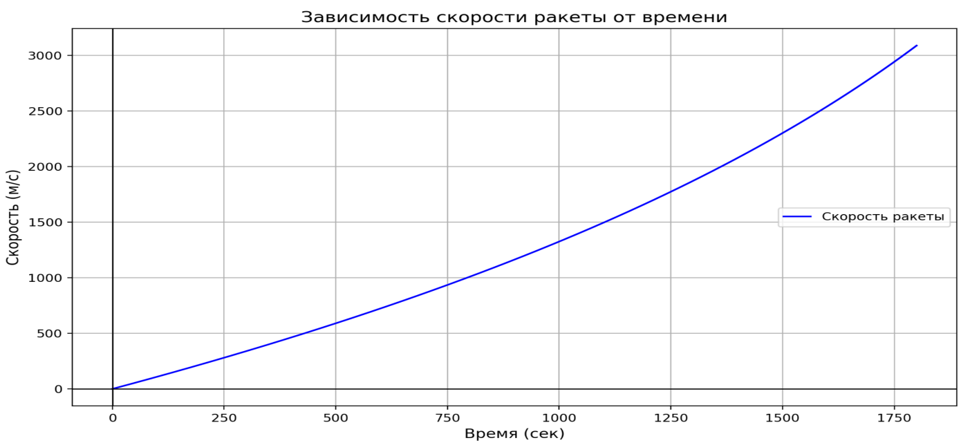

Рисунок 4.1

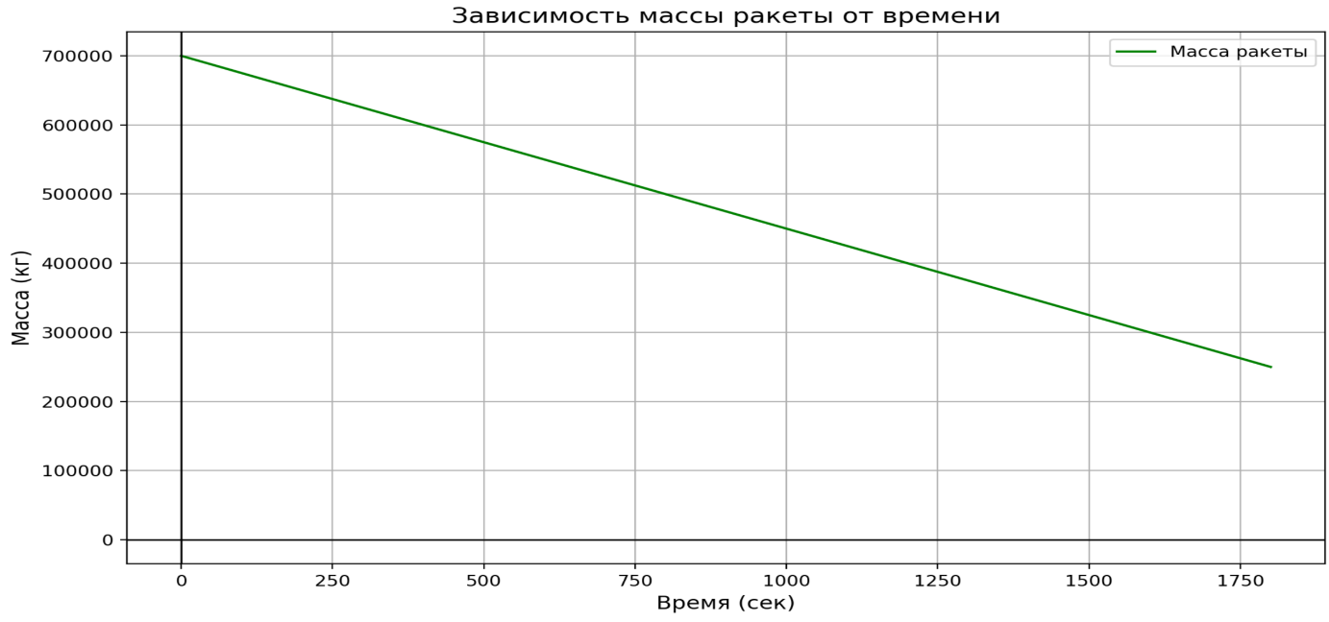

Рисунок 4.2

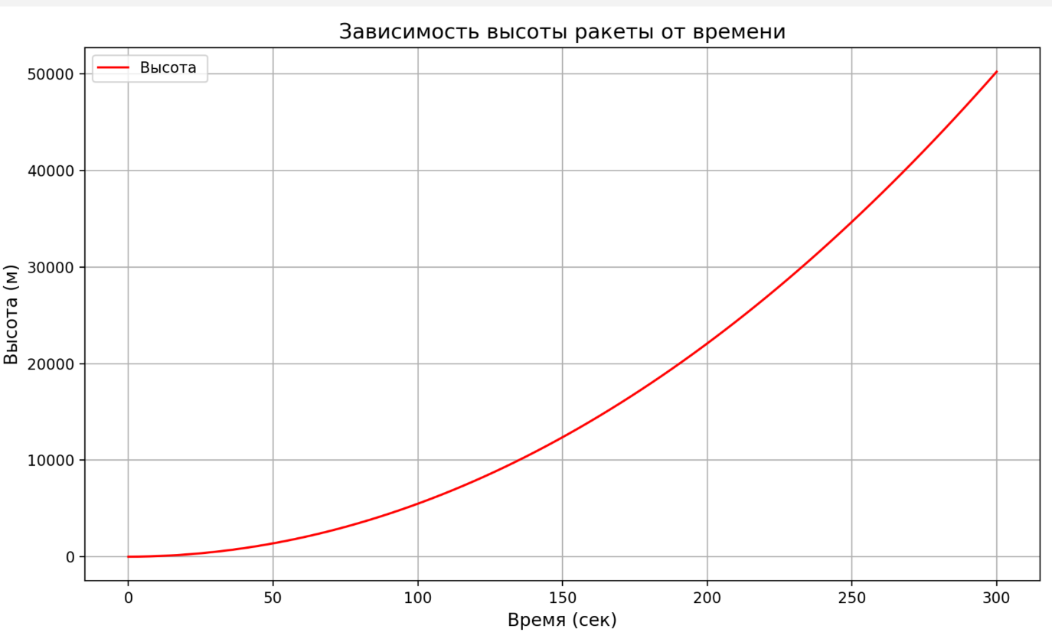

Рисунок 4.3

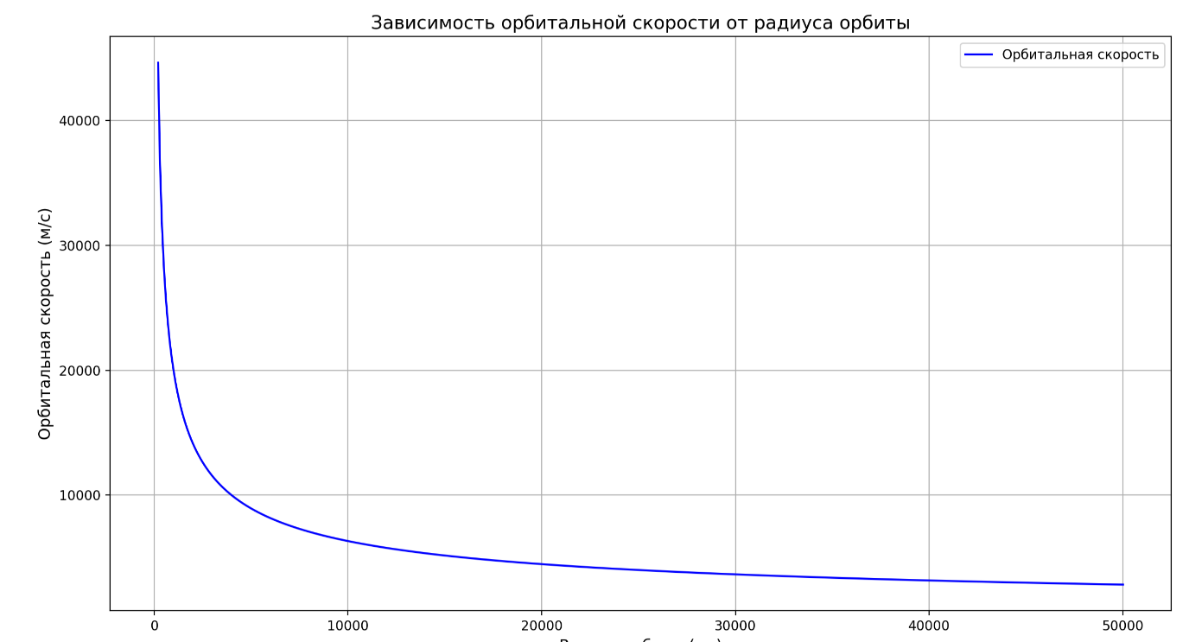

Рисунок 4.4

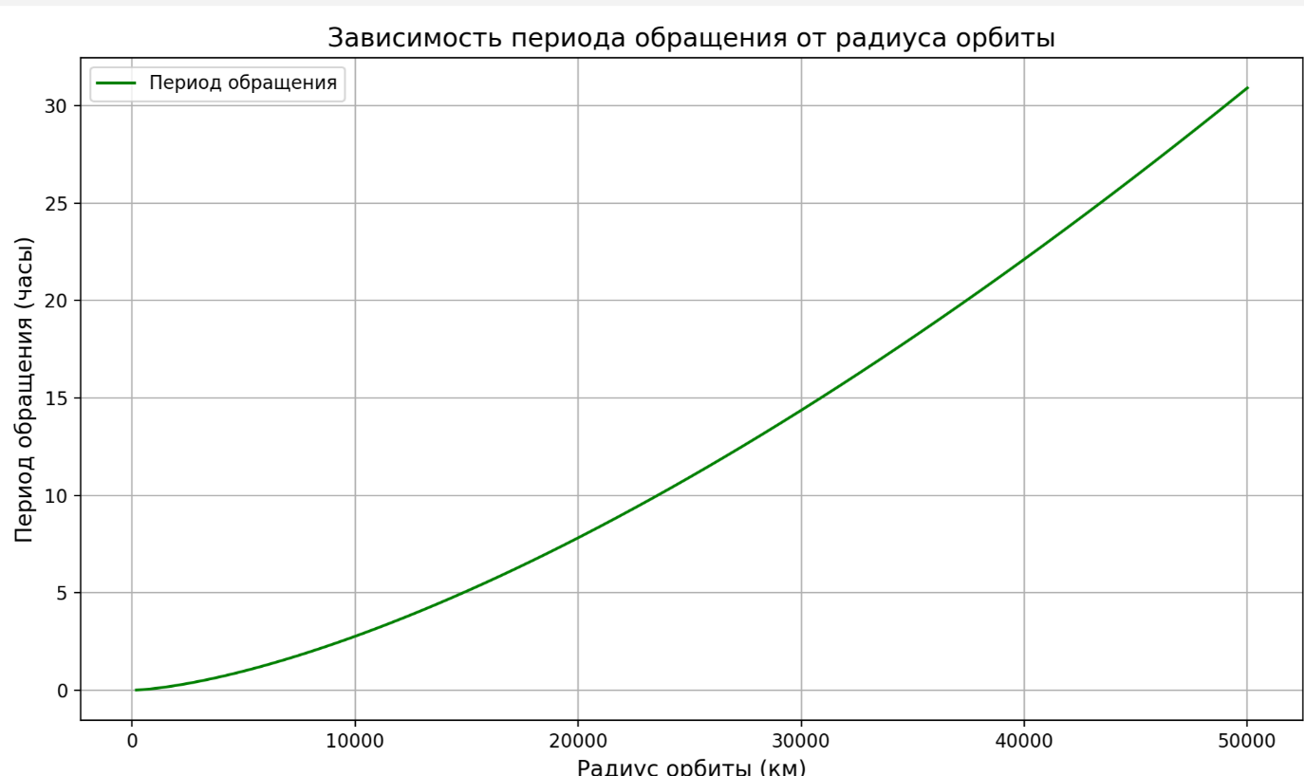

Рисунок 4.5

**Глава 5 Итоги работы**

В ходе нашей командной работы мы реализовали концепцию миссии " Экспресс-АМУ1". В течение миссии мы успешно исполнили в программе Kerbal Space Program каждый из этапов, на которые разбили полет аппарата.

При помощи программы Kerbal Space Program и библиотеки krpc, написанной на языке python, мы смогли управлять полетом корабля и визуализировать его траекторию.

Все полученные результаты нашей работы мы представили во всех необходимых форматах: этот отчет, видео-презентация, репозиторий на github, видео полета на youtube. Благодаря проекту мы научились работать в команде и получили новые знания в области математики и физики, а также освоили приложение Kerbal Space Program.

**Список использованных источников**

1. Документация библиотеки krcp [Электронный ресурс] – URL: <https://krpc.github.io/krpc/> (дата обращения 01.12.2024)
2. Мякишев Г.Я., Буховцев Б.Б., Сотский Н.Н. Классический курс. Физика 10 класс. Москва: Просвещение, 2019. 432 с.
3. Спутники НТВ-ПЛЮС [Электронный ресурс] – URL: <https://obob.tv/istoriya-sat-tv/sputniki-ntv-plyus-chast-6-express-amu1/>(дата обращения 20.11.2024)